國立中央大學 UCAN管理者帳號申請單
2024年1月24日職涯發展中心編制
申請單位 (請一組帳密填寫一張申請表)
- 申請人資料：
申請日期 | 西元 年 月 日
姓名
系所(單位)名稱
連絡電話/校內分機
電子郵件 | (以此電子郵件寄出帳號開通通知信)
單位主管 | (二級或一級主管請用印)

- 帳號名稱：
 | 帳號 | 密碼 | 權限
注意事項 | 請勿以身分證字號作為帳號。 | 密碼由總管理者預設，建置完成後將email通知帳號使用者。 | 各類管理者權限說明，請參閱附件一。  一個帳號可多個管理者身份。
- 一般管理者(不分系)
- 系所管理者：(…..請寫系所名稱)
- 年級管理者
- 班級管理者
- 報表管理者
注意事項：(請務必詳讀再行簽名)
- 請以預設密碼登入後，自行修改您個人的密碼。現行密碼規則: 密碼長度須為8碼以上且帳號、密碼不得完全相同或部分相同。
- 帳號所有人不得利用本帳號從事營利或破換系統安全或擾亂他人等不當行為，若經發現，除永久停止帳號使用外，並依本校個資管理辦法究辦。
- 帳號所有人須對帳號善盡保管之責，包含：
- 牢記並定期更改密碼，以防被盜用。
- 禁止與他人交換帳號使用。
上述申請資料已經詳閱，並願善盡帳號保管之責。申請人親自簽名：

____________________________
完成上表後，請以公文傳遞至學務處職涯發展中心。謝謝您。

建置單位：學務處職涯發展中心
承辦人 |  | 單位主管  (二級主管)
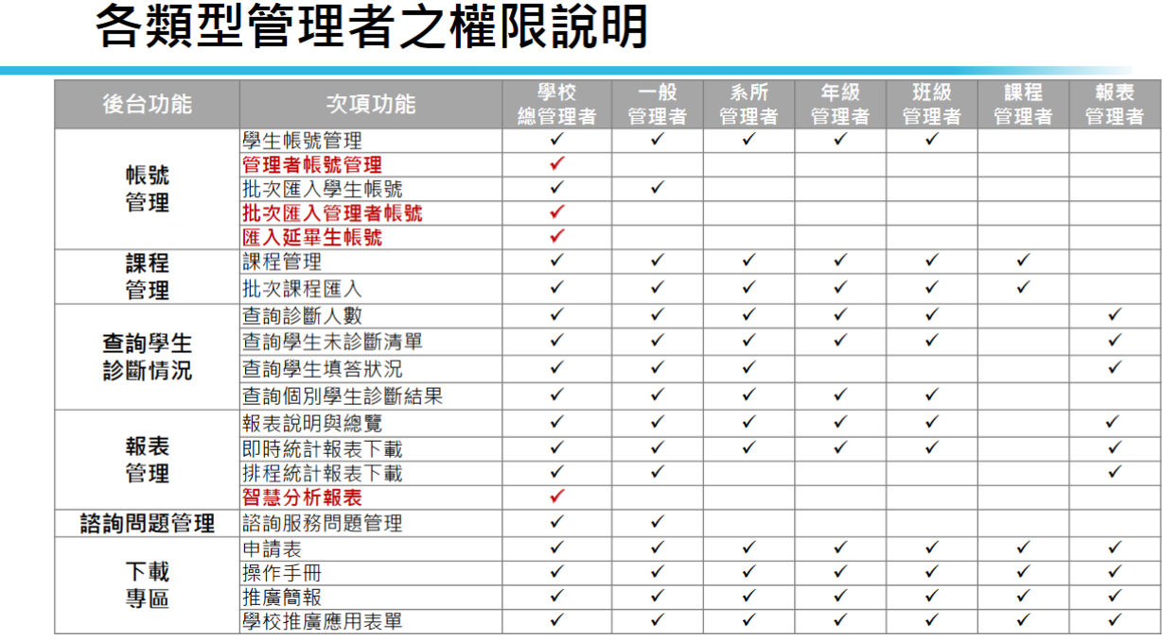
附件一、UCAN管理者權限使用範圍表

